Новые УРОКИ
Новый сайт от проекта UROKI.NET. Конспекты уроков, классные часы, сценарии школьных праздников. Всё для учителя - всё бесплатно!

ДИРЕКТОРУ И ЗАВУЧУ ШКОЛЫ ДОЛЖНОСТНЫЕ ИНСТРУКЦИИ
Чт. Окт 19th, 2023 3:53:12 PM

Должностная инструкция учителя физики

От Глеб Беломедведев
⬧ ОКТ 19, 2023  #должностная инструкция, #скачать бесплатно, #учитель, #физика 
Время прочтения: 9 минут(ы)

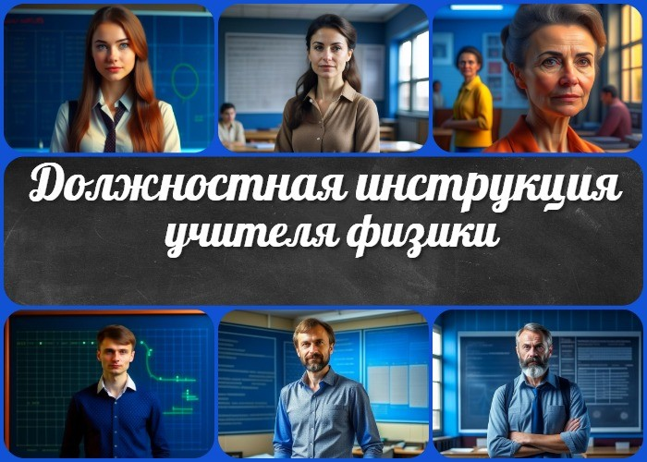

Содержание [Скрыть]

1 Должностная инструкция учителя физики 2 Общие положения
  - Определение должности «Учитель физики»
  - Задачи и обязанности учителя физики 3 Квалификационные требования
  - Образование и квалификация
  - Профессиональные навыки и знания
  - Коммуникативные навыки 4 Обязанности
  - Образовательная деятельность
  - Организационная деятельность 5 Права
- Ответственность
- Взаимоотношения с образовательным учреждением. 8 Заключительные положения

Должностная инструкция учителя физики
Должностную инструкцию разработал:
/ /
СОГЛАСОВАНО
Председатель профкома

/ / Протокол № от « » 2023 г.
УТВЕРЖДЕНО
Директор

/ / Приказ № от « » 2023 г.

Общие положения

Определение должности «Учитель физики»
Учитель физики – это специалист, занимающийся педагогической деятельностью в образовательной организации. Учитель обладает специальными знаниями и навыками в области физических наук, а также педагогической компетентностью, необходимой для успешной реализации учебного процесса.

Задачи и обязанности учителя физики
Учитель физики выполняет следующие задачи и обязанности, согласно требованиям Министерства образования и науки Российской Федерации, Трудовому кодексу РФ и другим нормативным актам, регулирующим трудовые отношения:

    - Подготовка и проведение уроков физики в соответствии с утвержденными учебными программами и Федеральным государственным образовательным стандартом (ФГОС).

    - Оценка знаний и достижений учащихся с применением методов оценки, предусмотренных нормативными актами, и ведение учебно-методической

документации.

    - Разработка и использование современных учебных материалов, включая учебники, методические пособия и мультимедийные ресурсы, для эффективного обучения физике.

    - Организация и участие во внеурочной педагогической работе, в том числе в олимпиадах, научных конференциях и других мероприятиях, способствующих развитию учащихся в области физики.

    - Соблюдение прав и обязанностей, предусмотренных Трудовым кодексом РФ, в части рабочего времени, отпусков, медицинского осмотра и других аспектов трудовых отношений.

    - Взаимодействие с родителями и законными представителями учеников, информирование их о ходе образовательного процесса и успехах школьников.

    - Соблюдение стандартов безопасности при проведении лабораторных работ и экспериментов в классе, обеспечение безопасности учащихся.

    - Участие в профессиональном развитии, повышении квалификации и самообразовании, чтобы поддерживать актуальность своих знаний и методических навыков.

    - Соблюдение принципов этики и профессиональной нравственности при работе с учащимися и коллегами.

    - Выполнение иных задач, порученных руководством образовательной организации в рамках педагогической деятельности.

Квалификационные требования

Образование и квалификация
    - Учитель физики должен иметь высшее педагогическое или физико- математическое образование, подтвержденное дипломом установленного образца.

    - Для работы в школе, преподаватель физики должен иметь действующее удостоверение педагогического работника, выданное компетентными органами и соответствующее требованиям Министерства образования и науки Российской Федерации.

Профессиональные навыки и знания
    - Педагог физики должен обладать глубокими знаниями в своей области, включая теоретические основы и практические навыки, соответствующие уровню преподавания в соответствии с учебными программами и ФГОС.

    - Учитель физики должен следить за актуализацией своих знаний, включая изменения в образовательных стандартах и методических подходах, и постоянно совершенствовать свои профессиональные навыки.

    - Знание и умение использования современных методов обучения и образовательных технологий, включая применение информационных и коммуникационных технологий (ИКТ) в учебном процессе.

    - Способность к анализу и оценке личных результатов учащихся и к разработке корректирующих мероприятий для повышения качества обучения.

Коммуникативные навыки
    - Учитель физики должен обладать высокими коммуникативными навыками, способностью эффективно взаимодействовать с учащимися, родителями и коллегами.

    - Способность к построению доверительных отношений с учащимися, обеспечению открытого и дружелюбного общения в классе.

    - Умение ясно и четко объяснять сложные физические концепции, а также применять разнообразные методы преподавания для достижения лучшего понимания материала студентами.

    - Способность к эффективной организации и участию в работе педагогического коллектива, а также участие в педагогическом совете и других образовательных мероприятиях, способствующих развитию учащихся.

    - Навыки в решении конфликтных ситуаций и умение поддерживать позитивный моральный климат в классе и в школе в целом.

Обязанности

Образовательная деятельность

    - Проведение учебных занятий по физике, включая лекции и практические занятия, с целью обеспечения качественного образования учащихся.

    - Разработка поурочных и календарных планов и программ, в соответствии с утвержденными стандартами и требованиями Министерства образования и науки Российской Федерации.

    - Проверка ученических работ и контроль успеваемости учеников, проведение оценки знаний в соответствии с методами и критериями, установленными нормативными актами.

Организационная деятельность
    - Соблюдение расписания и графика занятий, обеспечение своевременного начала и завершения уроков, а также соблюдение установленных перерывов.

    - Участие в педагогических советах и семинарах, в том числе в обсуждении актуальных вопросов образования и методических подходов.

    - Связь с родителями и консультативная помощь, включая информирование родителей о ходе учебного процесса, успехах и трудностях их детей в учебе.

    - Организация и поддержка кабинета физики, включая обеспечение его необходимым оборудованием и методическими материалами.

    - Работа по благоустройству и озеленению школы, в том числе участие в школьных и воспитательных мероприятиях, направленных на улучшение школьной среды и обеспечение безопасности учащихся.

Права
  - Участие в управлении организацией, в том числе вносить предложения и замечания по организации учебного процесса и условиям труда, а также участвовать в совещаниях и собраниях, касающихся учебно-воспитательной деятельности.

  - Обеспечение рабочего места и условий труда, включая право на безопасные и комфортные условия для выполнения образовательных задач, а также на предоставление необходимого оборудования и учебных материалов.

  - Выбор методик и материалов для обучения, в соответствии с календарными программами и целями образования.

  - Участие в разработке программы развития школы, внесение предложений и рекомендаций по совершенствованию педагогического процесса.

  - Давать распоряжения учащимся, в соответствии с правилами и регламентами образовательного учреждения, с учетом возрастных и индивидуальных особенностей учащихся.

  - Знакомство с решениями и жалобами, представленными родителями или учащимися, и право на участие в процессе рассмотрения их обращений.

  - Предоставление предложений по улучшению организации образовательного процесса, методических подходов и других аспектов своей деятельности.

  - Повышение квалификации и аттестация, с целью дополнительного профессионального развития и подтверждения квалификации учителя физики.

  - Защита профессиональной чести и достоинства, включая право на защиту собственных интересов и интересов детей перед администрацией и другими органами.

  - Конфиденциальность служебного расследования, в случае возникновения служебных конфликтов или инцидентов.

  - Защита интересов в дисциплинарном расследовании, если таковое потребуется в соответствии с правилами и положениями учреждения.

  - Награды и социальные гарантии, предусмотренные трудовым законодательством и коллективным договором, в случае достижения выдающихся результатов в работе и профессиональном развитии.

Ответственность
  - Выполнение образовательных программ, включая обеспечение соответствия учебного процесса утвержденным календарным планам и программам, а также контроль за реализацией педагогических задач.

  - Забота о здоровье и безопасности учащихся, в том числе обеспечение безопасных условий на уроках и внеурочной деятельности, а также соблюдение стандартов по охране здоровья.

  - Контроль работ и выставление оценок, в соответствии с установленными процедурами оценивания, правилами проведения экзаменов и оценочными критериями.

  - Соблюдение норм и прав учеников, включая обеспечение уважения и защиты их прав и свобод в рамках школьного процесса.

  - Оказание первой помощи, при необходимости, при возникновении медицинских ситуаций или травм на уроках.

  - Соблюдение правил безопасности, в том числе в лабораторных и практических занятиях, с целью предотвращения несчастных случаев и травм.

  - Контроль соблюдения правил на занятиях, включая дисциплинированное поведение учащихся и соблюдение учебной дисциплины.

  - Проведение инструктажей по охране труда, с целью ознакомления школьников с правилами безопасной работы в лаборатории и при использовании оборудования.

  - Защита от материального ущерба, в случае возникновения ученических разрушений или повреждения школьного имущества.

Взаимоотношения с образовательным учреждением.
  - Продолжительность рабочего времени и нормы часов, включая выполнение нормативных рабочих часов, установленных для учителей физики, согласно трудовому законодательству и учебному плану.

  - Планирование деятельности и учебные планы, в соответствии с утвержденными программами и образовательными стандартами, а также внесение необходимых корректив в учебные планы.

  - Работа во время каникул и график работы, включая выполнение задач, назначенных на период каникул, и соблюдение установленного графика работы.

  - Замена отсутствующих преподавателей, в случае временной недоступности для работы, с обеспечением непрерывности образовательного процесса.

  - Получение информации нормативного характера, связанной с учебным процессом, и соблюдение установленных норм и правил.

  - Обмен информацией с администрацией и родителями, включая регулярное взаимодействие с администрацией учебного учреждения и родителями учащихся, с целью информирования и согласования деятельности.

  - Информирование об инфекционных и аварийных случаях, в случае возникновения ситуаций, представляющих угрозу здоровью и безопасности учащихся.

  - Сообщение полученной информации администрации, в случае несчастных случаев, инцидентов или других событий, требующих оперативного реагирования.

  - Персональная ответственность за материальные ценности, в том числе за оборудование и материалы, используемые в процессе образования, их сохранность и целостность.

Заключительные положения
  - Ознакомление с должностной инструкцией, обязательное для каждого учителя физики, с целью понимания своих обязанностей и прав.

  - Хранение экземпляров инструкции, как учителя физики, так и администрации школы, для обеспечения доступности текста и возможности проведения проверок при необходимости.

  - Подтверждение ознакомления подписью, для фиксации факта ознакомления учителя физики с данной должностной инструкцией и его понимания содержания.

С должностной инструкцией ознакомлен (а), один экземпляр получил (а) на руки.
« » 202 г. / /

Скачали? Сделайте добро в один клик! Поделитесь образованием с друзьями! Расскажите о нас!

− Слова ассоциации (тезаурус) к уроку: наука, закон, атом, сила, механика, оптика, формула, урок, класс, знания, парта, мучитель, мудрость, преподавать

 При использовании этого материала в Интернете (сайты, соц.сети, группы и т.д.) требуется обязательная прямая ссылка на сайт newUROKI.net. Читайте "Условия использования материалов сайта"

Должностная инструкция учителя
трудов 

От Глеб Беломедведев
Глеб Беломедведев - постоянный автор и эксперт newUROKI.net, чья биография олицетворяет трудолюбие, настойчивость в достижении целей и экспертность. Он обладает высшим образованием и имеет более 5 лет опыта преподавания в школе. В течение последних 18 лет он также успешно работает в ИТ-секторе. Глеб владеет уникальными навыками написания авторских конспектов уроков, составления сценариев школьных праздников, разработки мероприятий и создания классных часов в школе. Его талант и энтузиазм делают его неотъемлемой частью команды и надежным источником вдохновения для других.

ПОХОЖИЕ УРОКИ

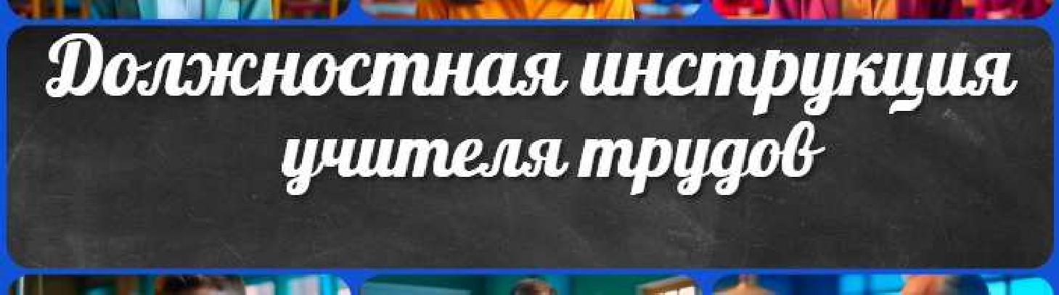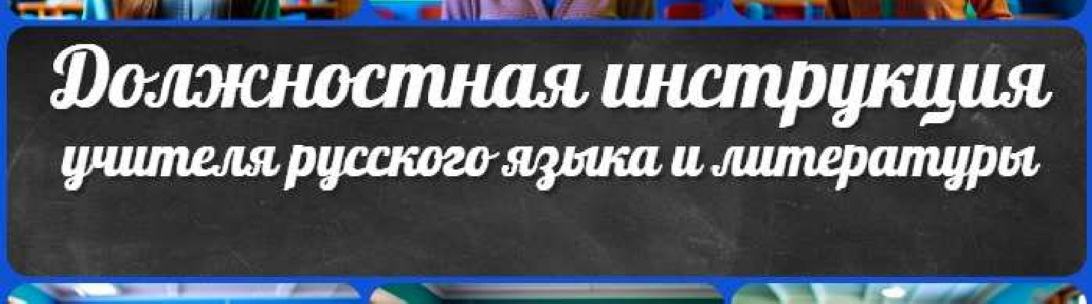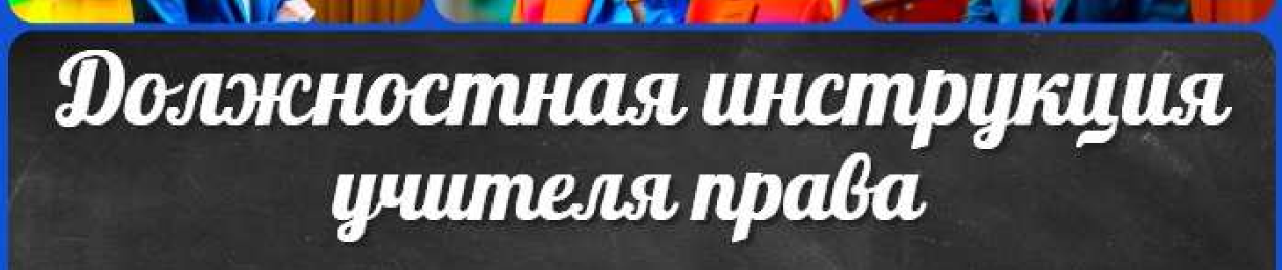Должностная инструкция учителя трудов

Должностная инструкция учителя русского языка и литературы

Должностная инструкция учителя права

Поиск
Поиск

КОНСПЕКТЫ УРОКОВ

Конспекты уроков для учителя Алгебра
Английский язык

Астрономия 10 класс
Библиотека Биология
География 5 класс
- класс

- класс

- класс

- класс

- класс Геометрия
Директору и завучу школы Должностные инструкции

ИЗО

Информатика История
Классный руководитель 5 класс
- класс

- класс

- класс

- класс

- класс

- класс Профориентационные уроки
Математика Музыка Начальная школа ОБЖ
Обществознание Право Психология
Русская литература Русский язык
Технология (Труды) Физика Физкультура
Химия

Экология

Новые УРОКИ
Новый сайт от проекта UROKI.NET. Конспекты уроков, классные часы, сценарии школьных праздников. Всё для учителя - всё бесплатно!
Экономика
Копилка учителя
Сценарии школьных праздников

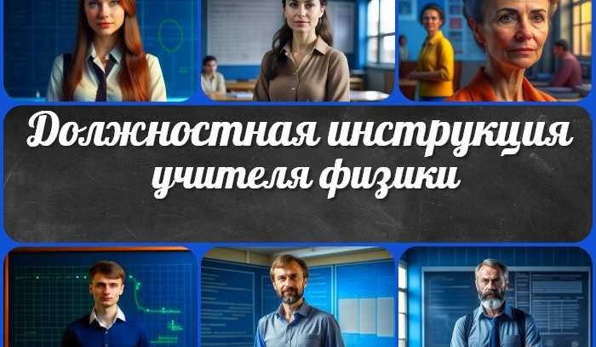
Должностная инструкция учителя…
Восточно-Европейская равнина — конспект…
Профессия: машинист профориентационный…
Давление воздуха и осадки — конспект…
ИНТЕРЕСНЫЕ КОНСПЕКТЫ УРОКОВ

Главная О сайте Политика конфиденциальности Условия использования материалов сайта

Добро пожаловать на сайт "Новые уроки" - newUROKI.net, специально созданный для вас, уважаемые учителя, преподаватели, классные руководители, завучи и директора школ! Наш лозунг "Всё для учителя - всё бесплатно!" остается неизменным почти 20 лет! Добавляйте в закладки наш сайт и получите доступ к методической библиотеке конспектов уроков, классных часов, сценариев школьных праздников, разработок, планирования, технологических карт и презентаций. Вместе мы сделаем вашу работу еще более интересной и успешной! Дата открытия: 13.06.2023

